**Проект для детей средней группы «Грибы»**

Тип проекта: информационно-творческий

Сроки: краткосрочный (2недели, сентябрь)

Руководитель проекта: Губанова О.Б.

Участники проекта: дети 4-5лет, воспитатели, родители.

Интеграция образовательных областей:

"Познавательное развитие" " Социально-коммуникативное развитие" "Речевое развитие" "Художественно- эстетическое развитие " "Физическое развитие"

Цель проекта: Формировать представления у дошкольников о разнообразии грибов, их строение, значение в природе и жизни человека.

Результат проекта: оформление выставки «У осени в лукошке есть грибы лесные»

Задачи проекта:

ОО «Физическое развитие»:

Развитие ловкости, быстроты реакции, координации движений.

ОО «Познавательное развитие»:

Формировать у детей представления о разнообразии грибов, их строении, умения распознавать съедобные и несъедобные грибы. Познакомить с правилами сбора грибов. Закрепить порядковый количественный счет в пределах 5.

ОО «Социально-коммуникативное развитие»:

Формировать умение общаться со сверстниками и взрослыми субъектами ДОУ. Развивать игровую деятельность.

ОО «Речевое развитие»

Активизировать и развивать словарь детей при описании грибов, заучивать пословицы и стихи по теме.

ОО «Художественно-эстетическое развитие»:

Развивать творческие способности и воображение у детей; формировать умения лепить грибы из соленого теста, передавая характерные особенности; совершенствовать навыки лепки; развитие чувства цвета, формы, композиции;

Основные направления проекта

*1.Подготовительный этап:*

-работа с методической литературой;

-подбор художественного и дидактического материала(альбомы для рассматривания, картины, настольные игры, презентации);

-разработка конспектов занятий;

-изготовление интерактивного панно « Лукошко»,

*2.Основной этап:*

- рассматривание внешнего вида грибов;

- знакомство с разновидностями съедобных и несъедобных грибов;

-загадывание детям загадок о грибах;

-заучивание стихотворений о грибах ... пальчиковых игр «Шла лисичка по тропинке...», «Топ, топ, топ пять грибов ...»

- беседа с детьми «В гости к боровичку», «Грибы –какие они»»;

- НОД: художественно-эстетическое развитие: Лепка из соленого теста «Грибы в корзинке», «Мухомор»; аппликации «Поможем белочке заготовить грибы на зиму»; рисование «Грибы»

Речевое развитие: «Путешествие в лес».

- выполнение задания «Собери в лукошко»;

- выполнение задания на развитие творческого воображения: «Что рассказала белочка?», и др.

- дидактическая игра «Собери в лукошко», «Что лишнее?», «Чудесный мешочек», «Угадай по описанию»

- составление с детьми описательных рассказов о грибах по моделям;

- составление с детьми сравнительных рассказов о грибах по выбору ребёнка (например, о лисичке, белом грибе);

- совместное со взрослыми творчество (придумывание стихов, загадок и т. д.), художественное творчество;

*3.Заключительный этап:*

-выставка «У осени в лукошке есть грибы лесные» детских и совместных работ

Предполагаемый результат:

* пополнение знаний детей о природе родного края.
* развитие способности детей использовать в речи стихи, пословицы; совершенствование связной речи.
* формирование уважительного отношения друг к другу в процессе совместной деятельности;
* развитие мышления, творческого воображения, эмпативности в проблемных ситуациях, играх.

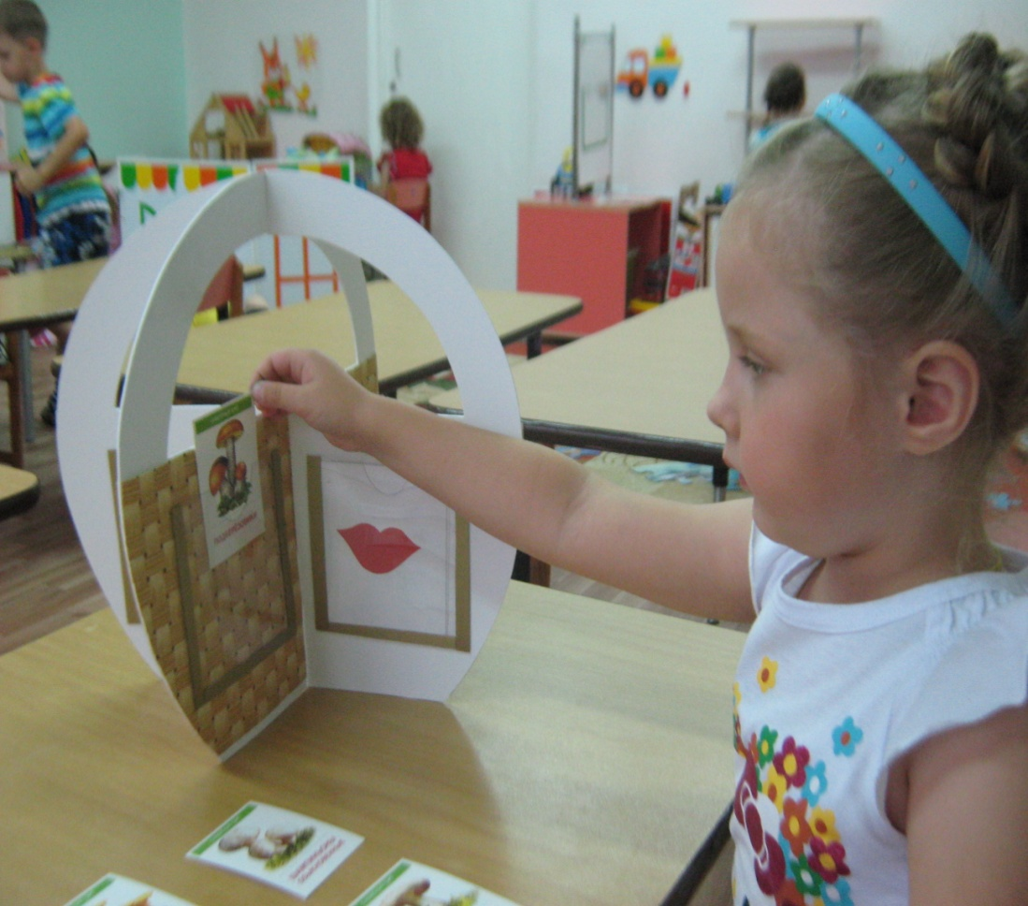

***Приложение***

